Деревья и кустарники любимого парка

Автор: Жаманов Руслан Равильевич,
МУ ДО «Красноармейский ЦДОД»
Челябинская область, с.Миасское, класс 6

Научный руководитель:
Ларионова Марина Владиславовна
Педагог дополнительного образования
МУ ДО «Красноармейский ЦДОД»

Миасское – 2021
Содержание:

Введение……………………………………………………………………3
Основная часть……………….……………………………………………3
Что такое гербарий……………………………………………….…….....3
И все-таки зачем нужен гербарий?…………………………………...….4
Создание гербария ………………………………………………….…....7
Описание деревьев и кустарников школьного парка……………..…....6
Исследовательская часть…………………………………….……….....20
Заключение………………………………………………..…………….23
Источники информации……...…………….…..………………………24
Приложения…………………………………………………………… 25

Введение
Пожалуй, самым увлекательным способом изучение ботаники является наблюдение за растениями в природе, их сбор и оформление гербария. Гербарии помогают лучше узнавать родной край и познакомиться с растениями, которые не растут в нашем крае. По старинному гербарию можно установить, что росло на месте современных городов и промышленных предприятий, какие растения исчезли, а какие появились в данной местности.
В школе гербарные листы являются демонстрационным пособием на уроках биологии и географии, а на уроках изобразительного искусства засушенные образцы растений используются как натура для зарисовок, а также для создания панно, поздравительных открыток, декоративных композиций.
Основная цель проекта: изучение основных положений и правил гербарного дела и изготовление собственного гербария деревьев и кустарников пришкольного участка
Задачи:
- Обучиться элементарным методам коллекционирования и сушки растений;
- Закреплять название деревьев и кустарников, их строение и внешние признаки;
- Уточнить особенности строения деревьев, отношение их к свету и теплу в связи с сезонными изменениями в природе.
- Узнать сколько деревьев и кустарников произрастает в нашем парке и их видовой состав. Собрать информацию о произрастающих видах древесных растений.
Конечный продукт: гербарий деревьев и кустарников пришкольного участка
Основная часть

Что такое гербарий
Слово «гербарий» происходит от латинского «herba» - трава, зелень.
В «Толковом словаре русского языка» под редакцией Д. Н. Ушакова и словаре для начальной школы Р.Б. и Н.Б. Якубовых даётся определение гербария как коллекции засушенных растений. В других словарях уточняется: гербарий — коллекция засушенных растений, препарированных в согласии с определёнными правилами; гербарий — это коллекция определенным образом обработанных и документированных засушенных растений. Первым применил термин «гербарий» к сборам засушенных растений французский врач, ботаник и путешественник Жозеф Турнефор (около 1700 года).
Гербарием называют также хранилища гербарных коллекций. На сегодняшний день крупнейшим гербарием мира является Национальный музей естественной истории (Париж, более 7 млн. образцов). Немногим меньше - 6,5 млн. гербарных листов - гербарий Королевского ботанического сада в Кью, пригороде Лондона. Собранные там коллекции настолько уникальны, что ученые именно их считают самыми важными для ботаники. Почти столько же образцов хранятся в Ботаническом институте имени В.Л. Комарова Российской Академии наук в Санкт-Петербурге.
Далеко не всякое собрание сухих растений можно назвать гербарием. Главное требование - каждый гербарный образец должен быть полноценным документом, правильно изготовленным и оформленным. В зависимости от размера на гербарном листе может быть представлена часть растения (например, гербарий листьев, гербарий цветков) или все растение с корнем, стеблем, листьями и цветками или плодами.
Обычно гербарии охватывают состав растительности какой-либо определенной территории (страна, область)или определенного семейства, рода растений (гербарий злаков, гербарий яблонь). Иногда в основу гербария кладутся какие-либо полезные или вредные для человека свойства растений (гербарий лекарственных растений, гербарий сорных растений).

И все-таки зачем нужен гербарий?

Гербарий хранит справочный материал, содержит образцы для определения сравнительным методом (картинка в книжке и даже цветное фото могут быть менее достоверными), служит эталоном правильных научных названий. Наблюдение растений в природе, сбор их и составление гербария - это, помимо прочего, плодотворный и увлекательный способ знакомства с царством растений. Без гербарных коллекций невозможна систематика растений.
Сбором и засушиванием цветков и трав увлекались многие аристократы. Так, гербарии собирали члены семьи известной певицы Полины Виардо, Наталья Гончарова, жена А. С. Пушкина, сушила полевые травы из своего сада — ее гербарий хранится в петербургском доме-музее А. С. Пушкина.
Детям также нравится собирать гербарий. Но нужно научить их делать это правильно. Параллельно можно повторять названия растений, сравнивать форму листьев и цветов у разных экземпляров, находить сходства и различия, рассуждать о том, как растение приспособилось к месту произрастания, что помогает ему выжить и добыть необходимое количество влаги, как размножается, когда созревают семена и пр. Информация, которую ребенок может получить во время сбора растений для гербария, запомнится гораздо быстрее той, что прочитана в учебнике.
Создание гербария проходит в три этапа:
1. Поиск и сбор растений. Растения для гербария нужно собирать в сухую погоду в местах их массового произрастания, подбирая экземпляры среднего размера и стандартного вида Необходимо брать несколько экземпляров одного растения, что позволит выбрать после сушки самый привлекательный. Многие растения вянут в первые часы после сбора, поэтому не стоит брать растений больше, чем возможно подготовить к высушиванию за один вечер.
2. Сушка растений. Собранные растения можно высушить разными способами.
Чтобы растение оставалось объемным, используются:
- естественная сушка на открытом воздухе, вдали от солнечных лучей, без контакта с поверхностью (в подвешенном виде);
- сушка в сыпучих гигроскопичных материалах, например, в предварительно просеянном, промытом и прожаренном в духовке песке.
Наиболее распространена плоская сушка под прессом или с помощью утюга (Приложение 3). Растения очищают от загрязнений, расправляют и аккуратно раскладывают между листами бумаги так, как оно должно выглядеть в гербарии. Бумага впитывает выделяемую растением влагу, поэтому её необходимо периодически менять.
Чтобы узнать, высохло ли растение, его аккуратно поднимают за стебель, если растение не сгибается, его можно оформлять на гербарном листе. Любые сухие растения очень хрупкие, поэтому обращаться с ними после окончательной просушки стоит очень аккуратно, с помощью пинцета.
3. Оформление гербария. После того, как растения засушены, их прикрепляют на плотные листы формата А3 или А4. На одном гербарном листе монтируется только один вид растений в одном или нескольких экземплярах. Для основы можно использовать картон или дизайнерскую бумагу, можно купить покрытые калькой готовые гербарные листы.
Важнейшим элементом правильно оформленного гербарного листа является этикетка, на которой на русском и латинском языках написано название растения, места его распространения, данные о месте и времени сбора.
Описание деревьев и кустарников школьного парка
Береза повислая (Betula pendula) (ПРИЛОЖЕНИЕ 1)
Дерево высотой до 30 м и диаметром ствола до 80 см с белой гладкой корой. Продолжительность жизни до 120 лет. Светолюбива, быстрорастущая.
Молодые ветви у березы повислой, или бородавчатой, поникшие, красно-бурые, голые, покрыты бородавочками, которые представляют собой смолистые железки. У неё мужские бурые сережки свешиваются вниз и, а вот зеленые женские - тянутся вверх. Очередные ромбовидные черешковые листья будто посыпаны мелкой крупкой – если ее раздавить, листья покроются белым налетом.
Молодые листья берёзы клейкие. Она однодомна, опыляется ветром. Цветки однополые, собраны в поникающие сережки. Мужские цветки в тонких и длинных сережках, женские - в более коротких и толстых соцветиях. Плод - орешек с двумя перепончатыми крыльями.
Оба дерева цветут в мае одновременно с образованием листьев, плоды созревают в августе-сентябре.
Корневая система проникает в почву неглубоко.
Вишня обыкновенная, или садовая — Cerasus vulgaris (ПРИЛОЖЕНИЕ 2)
Небольшое дерево или кустарник до 5 м высотой. Кора тёмно-бурая или коричневатая. Листья на черешках длиной 7-12 мм сверху темно-зеленые, снизу светло-зеленые. Распространена в степной зоне Европы и Западной Сибири, а также в Западной Европе (в Германии, Италии, Польше) и от Венгрии до предгорий Алтая и Тарбагатая. На южном Урале (хребет Урал-Тау) обыкновенная вишня появляется как сегмент степной растительности. Встречается выше верхней границы леса на склонах южной экспозиции между 600 и 1000 м над уровнем моря. Кроме того, в кустарниковом ярусе сосновых, дубовых, березовых лесов, особенно по окнам и на опушках.
Хозяйственное значение. Обыкновенная вишня часто используется в полезащитном лесоразведении, а также для закрепления склонов оврагов, в силу вышеприведенных особенностей. Плоды растения кисло-сладкие, содержат до 12% сахаров. Используется как в свежем виде, так и для приготовления компотов и варенья.
Боярышник кроваво-красный, или сибирский — Crataegus sanguinea (ПРИЛОЖЕНИЕ 3)
Высокий кустарник или деревце высотой до 5 м. Побеги крепкие коричневато-красные, блестящие и голыми. Несут крепкие толстые колючки до 40-50 мм длиной, окрашенные под цвет побегов. Иногда колючки вообще отсутствуют. Древесина твёрдая, крепкая, идёт на изготовление рукояток для машин. Плоды шаровидные или реже овальные, до 10 мм в диаметре, кроваво-красные, мясистые, с остающимися наверху чашелистиками, сохраняются на ветках до глубокой осени и даже зимой.
Боярышник сибирский в природе предпочитает разреженные леса, опушки, склоны в лесной, реже в степной и лесостепной зонах. Разводится во многих областях для живых изгородей, иногда дичает. Используется в медицине и домашнем хозяйстве.
Вяз шершавый, или ильм — Ulmus glabra (ПРИЛОЖЕНИЕ 4)
Дерево высотой до 30 м и до 2 м в диаметре с густой широко-цилиндрической, сверху округлой кроной. Кора бурая, глубоко-трещиноватая. Молодые побеги толстые, коленчатые, красновато- или серовато-бурые, шершавые от блестящих рыжих волосков и медно-красных щетинок. Древесина тяжёлая, твёрдая, с бурым или тёмно-красновато-бурым ядром и узкой желтоватой заболонью.
Листья длиной 8-15 см. Верхушка заостренная или иногда с 3 подобными верхушками в верхней части пластины. Распространен в Центральной и Восточной Европе, Крыму, на Кавказе, в Малой Азии. Северная граница ареала в России идет приблизительно по линии Петрозаводск-Вологда-Пермь, к югу от которой вяз встречается в небольшом количестве во втором ярусе хвойно-широколиственных лесов на водоразделах и в долинах рек. Он является одним из характерных видов широколиственных лесов.
Груша обыкновенная — Pyrus communis (ПРИЛОЖЕНИЕ 5)
Дерево до 20 м высотой с буроватой корой, ветви иногда несут видоизмененные в колючки укороченные побеги.Древесина твёрдая, тяжёлая, красно-бурая, мелкослойная, хорошо режется и полируется. Кора используется как дубитель.
Листья округлые или широкояйцевидные длиной до 5-7 см.
Цветки белые в диаметре до 3 см, ароматные. Цветение в мае.
Плоды шаровидные или сплюснуто-шаровидные в диаметре 3-4 см. Желтые или краснеющие и терпкие на вкус. У культурных сортов они грушевидной формы, крупнее, сочнее и несравненно приятнее на вкус. Плоды созревают в сентябре.
Груша обыкновенная растет в широколиственных и смешанных лесах в лесной и лесостепной зонах европейской части страны, а за пределами России в Западной и Восточной Европе, Турции и Иране.
Хозяйственное значение. Считается, что груша обыкновенная впервые была введена в культуру более 2 тысяч лет назад в Древней Греции. В России теперь культивируется несколько сот таких сортов, подвоем для которых часто используют дички груши обыкновенной, груши уссурийской и груши кавказской. Культурная груша более нежное растение, чем ее дикие родители, но распространена она значительно шире.
Дуб черешчатый, или летний — Quercus robur L(ПРИЛОЖЕНИЕ 6)
Крупное мощное дерево до 40 м высотой с широко-пирамидальной и сильно ветвистой кроной. Древесина твёрдая, тяжёлая и прочная и поэтому стоит на одном из первых мест и высоко ценится на мировом рынке.
Листья длиной 7-15 см, на черешках около 5 мм, весной красноватые, летом зеленые, кожистые, слегка блестящие. Плод — желудь продолговатый, длиной 2-3 см, односеменной (изредка с 2-3 семенами). В зрелом состоянии серый или бурый с продольными зелеными полосками. Созревает в сентябре-октябре.
Распространен почти во всей Европе от Пиренейского полуострова до Урала. Засухоустойчив и используется в полезащитных полосах степной зоны. Относительно устойчив к загрязнению атмосферы и при умеренной концентрации токсичных веществ продолжает существовать в окрестностях химических предприятий. Уплотнение почвы в местах с неумеренной рекреационной нагрузкой приводит к суховершинности крон. Дуб растет также в поймах рек, выдерживая непродолжительное половодье. Он более светолюбив, чем другие компоненты широколиственных лесов (ясень, липа, клен) и плохо переносит верхушечное затенение по сравнению с боковым. Семена дуба прорастают без периода покоя, при этом всхожесть мелких желудей ниже, чем у крупных. Дуб обыкновенный доживает до 500-600 лет. Старые дубы нередко суховершинят и одновременно образуют в кроне водяные побеги из спящих почек.
Урожайность семян дуба меняется по годам и в разных местообитаниях. Высокий урожай желудей повторяется обычно через 3-10 лет. Дуб характерен тем, что у него наблюдается естественное срастание ветвей разных экземпляров, находящихся в непосредственной близости друг от друга.
Хозяйственное значение. Очень ценилась и до сих пор ценится древесина дуба. Охотники каменного века делали из нее топорища, палицы, древки копий. Крестьяне делали из дуба колеса, спицы, различные сельскохозяйственные орудия труда. В конце XVIII века дуб повсеместно использовали в кораблестоении. Также из него строили тыны, мосты, церкви, а иногда и целые города.Кора дуба издревле использовалась для дубления кожи, холста, рыболовных сетей и др
Ель европейская, или обыкновенная — Picea abies(ПРИЛОЖЕНИЕ 7)
Дерево высотой до 50 м и стволом до 2 м в диаметре, с конусовидной густой кроной, горизонтальными или поникающими, низко опускающимися по стволу ветвями. Кора серая или коричневатая. . Хвоя жёсткая, зелёная или бледно-зелёная, сплюснуто-четырёхгранная, длиной 1-3 см, блестящая, со слегка заострённой верхушкой. Зрелые шишки продолговато-цилиндрические, светло-коричневые, лоснящиеся, длиной 10-15 см и шириной 3-4 см. Созревают шишки к октябрю, но семена выпадают чаще всего с января по апрель. Семена длиной 3-5 мм с желтоватым крылом, легко отделяющимся от семени. Хвоя остается на дереве 5-7 лет. Цветение в мае.
Широко распространена на территории европейской части России, где является одной из основных лесообразующих пород тайги и смешанных лесов. Теневынослива. Образует густые леса часто в смеси с сосной, березой и широколиственными породами — дубом, липой. Часто встречается в горах Средней Европе и на Средиземноморье. Ель европейская зимостойка, но чувствительна к поздним весенним заморозкам, повреждающим нежную мягкую хвою прироста текущего года. Росту не благоприятствует засуха и бедность почвы. Ель избегает крайне заболоченных почв с застойным увлажнением, но растет по берегам ручьев и временных водотоков там, где увлажнение проточное. Предпочитает суглинистые влажные почвы. Шишки появляются на елях в лесу с 30-50 лет, на открытых местах — с 15 лет. Доживает до 300 лет.
Размножается ель европейская преимущественно семенами. В редких случаях в горах ель дает отводки, из которых образуются искривленные деревца. Изредка могут укореняться нижние ветви и в равнинных лесах.
Ель декоративна, но не выносит загрязнения воздуха, поэтому плохо растёт в больших городах.
Калина обыкновенная, или красная — Viburnum opulus(ПРИЛОЖЕНИЕ 8)
Крупный кустарник высотой до 2-4 м, сильно ветвистый с серой продольно-трещиноватой корой. Листья обычно трехлопастные или пятилопастные и крупнозубчатые . Листовые пластинки длиной 5-10 см. Цветет в мае. Плод — костянки красные шаровидные, в диаметре около 1 см . Имеют сочную желтоватую мякоть. Плоды созревают в августе.
Распространена в лесной и лесостепной зонах Европы, Западной Сибири, Казахстана, юга Восточной Сибири, а также в Северной Африке, в Крыму, на Кавказе и Тянь-Шане. Предпочитает опушки и полог различных, в том числе и пойменных лесов. В условиях сильного затенения имеет вид распластанного кустарника или даже кустарничка. Почти не плодоносит и размножается только вегетативно.
Хозяйственное значение. Калина обыкновенная используется как декоративное и лекарственное растение. Широко разводится в садах и парках, особенно красив садовый сорт "Снежный шар", с крупными шаровидными соцветиями, состоящими из белых стерильных цветков. Плоды ее съедобны, и становятся вкусными после морозов.
Кизильник черноплодный — Cotoneaster melanocarpus (ПРИЛОЖЕНИЕ 9)
Кустарник высотой до 2 м с раскидистой кроной, и ветвями шероховатыми от пробковых наростов.
Листья длиной до 4,5 см. Цветки розовые. Цветет в мае-июне. Плоды почти шаровидные или обратнояйцевидные, 9-10 мм длиной. Содержат 2-4 косточки. Незрелые плоды зеленые позднее буровато-красные . Созревшие плоды черные, покрытые сизым налетом. Безвкусные или кисло-сладкие плоды с мучнистой мякотью. Созревают в сентябре-октябре.
Кизильник черноплодный распространен в европейской части страны, Сибири, на Дальнем Востоке и Кавказе, а за пределами России — в Западной Европе, Турции, Закавказье, Казахстане, Средней Азии, на севере Монголии и Китая. Растёт по известковым и меловым горам в чернозёмных и степных местностях средней полосы. Предпочитает полог различных, но негустых лесов, заросли кустарников, луговые степи, каменистые и щебнистые склоны и скалы, поднимаясь до высоты 2800 м над уровнем моря. При хорошем освещении и увлажнении достигает 4 м в высоту и обильно цветет, образуя многоцветковые соцветия. .
Хозяйственное значение. Культивируется с 1829 года и теперь часто встречается в садах и парках европейской части страны, от Кольского полуострова и Архангельска до Кавказа, а также в Сибири и на Дальнем Востоке. Он хорошо переносит затенение и засушливые условия, мало чувствителен к промышленным газам и дыму, поэтому часто выращивается как декоративный. Древесина используется на трости, палки, трубки и другие мелкие поделки благодаря своей прочности.
Клён ясенелистный — Acer negund(ПРИЛОЖЕНИЕ 10)
Дерево до 25 м высотой и в диаметре до 50 см, с широкой развесистой кроной, с серой или тёмно-серой корой. Часто образует несколько стволов. Древесина желтовато-зелёная; сердцевина беловатая, рыхлая.
Листья сложные, непарноперистые, с 3-7 зубчатыми или лопастными листочками . Черешки длиной 5-8 см.
Цветет в марте — апреле, до появления листвы.
Плоды — крылатки с почти параллельным расположением крыльев .Вначале зеленые, при созревании светло-серые. Созревают осенью; зимой остаются висеть на дереве, иногда сохраняясь и на следующий год. Плодоносит в августе.
Естественный ареал — леса центральной части Северной Америки. В настоящее время клен ясенелистный освоил разнообразные местообитания и сформировал на территории Евразии обширный вторичный ареал. Широко используется в России в озеленении парков, садов, скверов в городах центральных областей Европейской части России, Сибири, Средней Азии и Дальнего Востока. Неприхотлив к почвенным условиям, но лучше растет на плодородных свежих почвах, на хорошо освещенных местах. Очень активен и подвижен, обладает высокой скоростью роста и устойчив к загрязнению воздуха. Поселяется в окрестностях городов и поселков сначала на нарушенных местах, но вскоре внедряется и в природные сообщества. Процесс расселения идет сравнительно быстро, так как в стадию плодоношения он вступает уже в возрасте 6-7 лет, и смена его поколений происходит быстрее, чем у других видов деревьев.
Хозяйственное значение. На родине — в Северной Америке традиционно используется как сахаронос — в момент сокодвижения сок очень сладкий. Ценится за быстроту роста, особенно в молодости. Недолговечен, поэтому должен высаживаться в сочетании с другими, более долговечными и декоративными породами. Этот вид известен в России со второй половины XVIII столетия, когда начались опыты по выращиванию его из семян в ботанических садах Петербурга и Москвы. Первые попытки интродукции растения были безуспешными; сеянцы вымерзали, так как они выращивались из семян, полученных от растений из южной части естественного ареала в Северной Америке. Только в XIX веке удалось развести клен ясенелистный из семян, полученных на этот раз из Канады.
Пузыреплодник калинолистный — Physocarpus opulifolius(ПРИЛОЖЕНИЕ 11)
Кустарник высотой до 1,5-3 м с поникающими ветвями и отслаивающейся корой. Листья длиной до 4 см. Края пильчато-зубчатые. Листовые пластинки сверху — зеленые, а снизу — более светлые, с обеих сторон голые или почти голые.
Цветки белые или розовые собраны в выпуклые щитковидные соцветия . Цветет в июне-июле. Плоды из 3-4 вздутых листовок созревают в сентябре-октябре. Естественный ареал растения — смешанные леса, долины и берега рек вдоль восточного побережья Северной Америки. В России введен как декоративное растение в середине XIX века и теперь один из обычнейших кустарников городов и поселков.
Хозяйственное значение. Цвести и плодоносить начинает с четырех лет. И с этого времени выглядит особенно красиво. Благодаря золотистой окраске осенней листвы, и красноватому цвету незрелых плодов широко используется при создании живых изгородей и лесных полос, но иногда убегает из культуры и дичает. В последние годы пузыреплодник прочно вошел в культуру, разводится в садах, парках, скверах, палисадниках.
Рябина обыкновенная — Sorbus aucuparia(ПРИЛОЖЕНИЕ 12)
Дерево высотой до 15-20 м с гладкой серой корой. Кора содержит 7% дубильных веществ.
Листья непарноперистосложные из 11-15 листочков ,10-20 см длиной. Цветки около 1 см в диаметре, белые, с округлыми лепестками, около 5 мм в диаметре , сверху густоопушенные. Цветет в мае. Плоды шаровидные, красные , в диаметре около 1 см. Созревают в августе-сентябре.
Распространена в лесной зоне Европы, Кавказа, Малой Азии и Северной Африки. Рябина обычно входит во второй ярус разных типов леса на равнине и в горах. Растет преимущественно единичными экземплярами или небольшими группами в лесах, но увеличивает свою численность в прогалинах, окнах среди древостоя, на вырубках.
Хозяйственное значение. Рябина издавна использовалась как плодовое и лекарственное растение: ее плоды богаты сахарами, органическими кислотами, витаминами и др. Успешно культивируется. Так особую пулярность имеет «невежинская рябина» — vаг. rossica Spatn., происходящая из села Невежина Владимирской области и представленная несколькими сортами — сахарная, кубовая, желтая, красноплодная. В коре рябины содержаться дубильные вещества. Крепкая древесина применяется в токарном и мебельном производстве. Она высаживается в городах благодаря устойчивости к дыму и газам. Используется при создании лесополос различного назначения.
В России рябину считают часто символом счастья и гарантом мира в семье и поэтому стремятся посадить ближе к дому.
Сирень обыкновенная — Syringa vulgaris(ПРИЛОЖЕНИЕ 13
Высокий кустарник или деревцо высотой до 5-6 м с серой или буровато-серой корой на стволе и старых ветвях. Листья 2-3 см длиной, простые. Зацветает в мае.
Плод — сплюснутая, продолговатая, острая коробочка, длиной около 1 см ,с 2 семенами в каждом гнезде. Плоды созревают в сентябре-октябре.
Естественный ареал вида охватывает горные районы Центральной и Южной Европы, достигая Закарпатья. Родиной сирени обыкновенной является Малая Азия (Карпаты, Балканский полуостров). Предпочитает опушки лесов, скалистые обрывы и известняковые обнажения. В России ареал вида охватывает лесную и лесостепную зоны всей страны. В Европу она впервые была завезена в 1563 году А.Базбеком из Константинополя. В России сирень появилась в начале XVIII столетия. Известно упоминание о выращивании этого вида в Аптекарском огороде Петербурга в 30-х годах XVIII века. Начиная с этого времени, происходило постепенное распространение сирени обыкновенной на территории России.
Хозяйственное значение. Благодаря нарядности во время цветения и аромату цветков сирень обыкновенная повсеместно разводится в садах, парках и уличных посадках. Нередко в одичавшем состоянии встречается в старых заброшенных усадьбах.
Снежноягодник белый — Symphoricarpos albus (ПРИЛОЖЕНИЕ 14)
Невысокий ветвистый кустарник высотой до 1,5-2 м, с серовато-бурой, отслаивающейся, шелушащейся корой. Плоды до середины зимы удерживаются на ветках. Осенью на побегах можно видеть не только плоды, но и цветки в разных фазах развития.
Листья длиной 2-6 см. Верхушка тупая или островатая. Цветки розоватые и мелкие. Плоды — шаровидные, белые, ягодовидные костянки с 2 белыми косточками. Плодоносит в сентябре-ноябре.
Распространен в лесной зоне Северной Америки. В Россию завезен в XIX столетии и стал широко выращиваться как неприхотливый и нетребовательный к условиям культуры красивый кустарник. Его плоды распространяются птицами, и он иногда встречается как дикое растение
Тополь бальзамический — Populus balsamifera(ПРИЛОЖЕНИЕ 15)
Дерево высотой до 25-30 м и в диаметре до 1 м.Тополь бальзамический родом из Северной Америки. У нас часто разводят в садах, парках и скверах, на приусадебных участках. Дерево до 24 м высоты, при поперечнике до 4—5 м. Кора гладкая, серая; крона раскидистая, побеги цилиндрические, или слегка угловатые, ветви голые, черешки круглые, длинные без опушения, листья овальные или эллиптические, всегда длиннее своей ширины с округлым или неглубоко сердцевидным основанием, 5—12 см длины, 2,5—7 см ширины, снизу беловатые^{[8]}.
Серёжки от 5 до 9 см с большим количеством мелких цветков (около 3 мм в длину). Мужские цветки имеют от 20 до 30 тычинок. Зрелые женские серёжки от 10 до 15 см. Смолистые почки дерева выделяют аромат, схожий с ароматом хвои бальзамической пихты. Начинает цвести в возрасте 8—10 лет.
Мягкая древесина тополя бальзамического используется для изготовления целлюлозы и строительства. Плотность сухой древесины 470 кг/м²
Черёмуха обыкновенная — Padus avium(ПРИЛОЖЕНИЕ 16)
Дерево высотой до 15-18 м или крупный кустарник с голыми красно-бурыми побегами, которые усеяны светлыми чечевичками, и на изломе с характерным запахом, напоминающим миндальный. Листья эллиптические длиной до 15 см. Цветки белые или реже розоватые. Цветет в мае, образуя белую шапку на всем растении. По началу его цветения, как фенологическому ориентиру, определяют сроки проведения лесокультурных и сельскохозяйственных работ.Плоды черные, блестящие, шаровидные , вполне съедобные, на вкус сладкие, но вяжущие. Созревают в конце лета. К осени зеленые грозди становятся черными и хорошо выделяются на фоне бледно-желтых листьев.
Имеет обширный ареал в Европейской части страны, от лесотундры до степных районов, на Северном Кавказе и в Западной Сибири, а за пределами России — по всей Европе, в Закавказье и Северной Турции, в Средней Азии и Казахстане, в Гималаях и на севере Монголии, в Китае, Корее и Японии. Растет на богатых почвах по берегам рек и ручьев, на опушках и осветленных местах, где лучше развивается и нередко образует заросли. Встречается в пойменных лесах, но часто под пологом других высокорослых деревьев не цветет и не плодоносит, имеет угнетенный облик и размножается только корневыми отпрысками.
Хозяйственное значение. В России широко используется для озеленения городов и поселков. Она хороший медонос и относится к группе рано облиствляющихся весной деревьев. Известна как растение, листья которого выделяют фитонциды, убивающие болезнетворные бактерии, в связи с чем ее можно часто встретить около домов. Ее мягкая, упругая, желтовато-бурая древесина используется на столярные изделия. Из коры изготавливают зеленую и бурую краски. Плоды используют в пищу для начинки пирогов, приготовления киселей и напитков, подкрашивания ликеров и выгонки водки. Широко применяется в медицине. Кора используют в качестве мочегонного и потогонного средства, а плоды — при расстройствах желудка. Листья содержат эфирные масла и витамин С и их вместе с цветками заваривают как лечебный чай при легочных заболеваниях. Кроме того, цветки настаивают (черемушная вода) для глазных примочек. Однако использовать черемуху в лечебных целях надо осторожно. Почти все части растения имеют характерный запах горького миндаля и содержат ядовитый гликозид, отщепляющий синильную кислоту.
Шиповник собачий, или роза собачья — Rosa canina(ПРИЛОЖЕНИЕ 17)
Кустарник высотой до 2,5 м с дуговидными свисающими ветвями. Листья из 7, реже 5 или 9 листочков эллиптической формы. Цветки бледно-розовые, реже белые или ярко-розовые, 2-8 см в диаметре. Цветет с мая по июль.Плоды округлые или продолговатые, красные или оранжевые. Роза собачья распространена в европейской части России, на Кавказе, в Западной Европе, Турции, Иране, Средней Азии и Северной Африке. На северо-западе России и в ряде других районов встречается только как одичавшее растение. Растет одиночно или небольшими группами в зарослях кустарников, на лесных опушках, по берегам рек, а также на пустырях и вдоль дорог. В горных встречается на нижнем и среднем высотных поясах.
Хозяйственное значение. Очень широко распространенный декоративный и плодовый кустарник. В мякоти плодов содержатся сахара, пектин, азотистые, дубильные, красящие вещества и аскорбиновая кислота. Она легко размножается семенами и черенками и морозоустойчива.
Яблоня лесная, или дикая — Malus sylvestris(ПРИЛОЖЕНИЕ 18)
Небольшое дерево высотой до 8-15 м со светло-бурой, чешуйчатой корой и растопыренными ветвями. Листья округло-яйцевидные, длиной 5-8 см. Цветки белые или розоватые, в диаметре 4-5 см. Цветение в мае. Плоды округлые, в диаметре от 2-3 см, желтовато-зеленые, иногда розоватые. Семена продолговатые, в свежем виде бурые. Плоды созревают в июле-сентябре. Естественно размножается семенами, порослью от пня, реже отводками.Распространение. Яблоня лесная изредка встречается дико в северной и западной части средней полосы, в смешанных и лиственных лесах, по их опушкам. Северная граница ареала в нашей стране размещается приблизительно по линии: Карельский перешеек — Вологда — Пермь. Южнее замещается близким видом — яблоней ранней. Морозоустойчива, засухоустойчива, сравнительно теневынослива, мало требовательна к почвам, но избегает кислых и заболоченных.
Хозяйственное значение. Плоды лесной яблони кислые и терпкие. В них очень много сахара и органических кислот. В народе их часто называют "вырви глаз", а также кислица. Иногда сеянцы яблони лесной используют в качестве подвоев для культурных сортов. Яблоня декоративна, широко используется в агролесомелиорации и зелёном строительстве.в зоне широколиственных лесов Европы и, кроме того, в подзоне хвойно-широколиственных лесов. Все яблони — прекрасные медоносы.
Лох серебри́стый Elaeagnus commutata(ПРИЛОЖЕНИЕ 19)
Это растение представляет собой невысокий листопадный кустарник высотой 1–5 м. Многочисленные ветвистые побеги образуют широкую раскидистую крону шаровидной или пирамидальной формы. Древовидные формы встречаются очень редко. Кора серовато-бурая, ветви колючие, покрыты мельчайшими серебристыми чешуйками. Корневая система лоховника мощная и разрастается далеко в стороны. Иногда корни отходят на несколько метров от стволов.Характерная особенность кустарника — красивые декоративные листья. Они вытянутые, ланцетной формы с клиновидным основанием и заостренными верхушками. Расположены очередно на коротких черенках. Длина пластины — 8–10 см, ширина — 2–3 см. С лицевой стороны листья кожистые, сизовато-зеленого оттенка, с тыльной — шероховатые, покрыты мельчайшими серебристыми чешуйками. Благодаря красивому металлическому отблеску крона растения имеет необычный вид и ярко выделяется на фоне других деревьев и кустарников.В конце мая кустарник выбрасывает душистые соцветия, похожие на меленькие колокольчики. Лепестки их снаружи также имеют серебристый отлив, внутри — ярко-желтые. Период цветения продолжается 20–25 дней. В это время душистый аромат разносится по округе и привлекает опыляющих насекомых. Лоховник любит хорошо освещенные местности, достаточно неприхотлив, нетребователен к питательности и составу почв, переносит морозы до -40°С и вполне может выращиваться в умеренном или континентальном климате, на каменистых грунтах и песчаниках. Срок жизни кустарника достигает 25–30 лет. Пиломатериал лоха серебристого хорошо поддается обработке и используется в столярном деле. Из него вытачивают различные мелкие детали для мебели, музыкальных инструментов. Добываемую из отходов камедь применяют в типографиях и текстильной промышленности.
Смородина золотистая (лат. Ribes aureum) (ПРИЛОЖЕНИЕ 20)
Смородина золотистая — листопадный кустарник высотой 2—2,5 м. Побеги красные, голые или мелко опушённые, маловетвистые, с ежегодным приростом в 30—40 см. Корни мощные, уходящие в почву на глубину около 1,5 м. Листы реписа похожи на небольшие трехлопастные листочки крыжовника, очерёдные, длиной около 5 см, шириной 6 см, в очертании округло-почковидные, с 3 глубокими тупыми 2—3-зубчатыми лопастями и клиновидным основанием, с обеих сторон голые. Осенью зеленые пластины становятся яркими – на листке появляются красные и желтые оттенки.
Часто ее называют дикая смородина, за то, что она растет без ухода по лесополосам и посадкам, или еще репис. Листья у золотистой смородины по форме как у крыжовника, а ягоды как у смородины и листья не имеют запаха смородины. Этот кустарник, был завезен в Европу из Северной Америки в начале XVIII века, где золотая смородина прорастала диким образом на обширной территории, поэтому ею заинтересовались как неприхотливым декоративным кустарником. В наших лесах она диким образом никогда не росла и не растет. В СССР ее культурные формы высаживали в лесополосах и по обочинам дорог. Ягоды у золотистой смородины самые разные по цвету: черные, бурые, красные, желтые, оранжевые. Для опыления надо, чтобы рядом росли разные сорта, которые и дают ягоды разных цветов. В лесопосадках и лесополосах Саратовской области выделяются два самых распространенных сорта дикой смородины, черная, которая имеет среднюю сладость и красная самая кислая из всех видов реписа. Изредка можно встретить желтую смородину, ее еще называют белой или оранжевой, больше похожая по вкусу на крыжовник. Кожица у ягод золотистой смородины более плотная, а семена более жесткие, чем у садовой смородины. Ягоды созревают очень неравномерно по времени. Отличительная особенность ягод - длинные засохшие цветки, при сборе они отшелушиваются.

Вишня войлочная (Prunus tomentosa) (ПРИЛОЖЕНИЕ 21)
Войлочная вишня – это небольшой кустарник (или деревце) высотой от 1 до 3,5 м. Имеет густую широкораскидистую крону овальной или приплюснутой формы. Ветви у растения серо-коричневые, шершавые, толстые. На них располагаются почки, сидящие как на коротких плодовых прутиках, так и на букетных веточках.
Побеги у войлочной вишни однолетние. Они зеленоватые или коричнево-зеленоватые. Почки на таких побегах, как правило, собраны по три штуки вместе: две плодовые по бокам, одна вегетативная – в середине. Вишня войлочная, листья которой имеют небольшие размеры, а также морщинистую и гофрированную поверхность, образует розовые цветки, белеющие к концу своего цветения. Они распускаются вместе с листьями в середине или конце мая. Цветки вишни войлочной не боятся заморозков до -3°С.
Войлочная вишня, цветение которой является обильным и продолжительным (около двух недель) имеет очень короткую плодоножку. Это, в свою очередь, позволяет цветкам вишни войлочной вплотную сидеть на побеге, что превращает куст в это время в огромный букет, привлекающий насекомых-опылителей, в частности, пчел. В зависимости от сроков цветения войлочной вишни выделяют три ее сорта: раноцветущая, среднецветущая и позднецветущая.
Как правило, плодоносить вишня начинает на второй год после своего развития. Растение вишня войлочная начинает созревать в садах России в период с конца июня по конец июля. Все зависит от климатических условий. Средняя продолжительность созревания составляет 10 дней, однако ее плоды на ветках могут оставаться еще долгое время. Продолжительность жизни таких плодовых образований – около 4 лет. Плоды войлочной вишни являются необычайно полиморфными. Даже в засушливые периоды они не осыпаются, а всего лишь мельчают.
Ягоды имеют как розовую, так и почти черную окраску. За редким исключением они могут быть белыми. Мякоть плодов войлочной вишни нежная и сочная. На вкус ягоды бывают как кислые, так и сладкие. Косточка в них мелкая, от мякоти не отделяется. С каждого куста можно собрать до 8-10 кг ягод с освежающим сладковатым вкусом.
Родиной войлочной вишни являются азиатские страны – Корея, Китай и Монголия. Там она произрастает в диком виде. Также в диком виде ее можно встретить на Дальнем Востоке, в Гималаях, в европейской части СНГ. Поскольку цветки вишни войлочной не боятся заморозков до -3С, этот вид широко распространен на территории Московской области. Вишня неприхотлива к почвам, однако предпочитает все же солнечные места.
Калина гордовина (Vibúrnum lantána) (ПРИЛОЖЕНИЕ 22)
Гордовина — кустарник или дерево до 6 м высотой. Молодые веточки и почки сероватые, волосисто-опушённые. Кора трёхлетнего возраста растрескивающаяся, серая. Крона густая.
Листья 5—10 см длиной, на черешках до 3 см, яйцевидной или обратнояйцевидной формы, чаще всего с заострённым концом и закруглённым основанием, со слабозубчатым краем. Верхняя поверхность пластинки листа шероховатая, тёмно-зелёная, нижняя — войлочно-опушённая, затем бархатисто-опушённая.
Калина гордовина произрастает в лесах и на открытых участках, на богатых известью почвах. В естественных условиях обычна в Центральной и Южной Европе. Восточная граница ареала — центральная Украина, Малая Азия и Кавказ, западная — север Испании. На севере заходит в южную Англию. Очень редко встречается в Северной Африке — Алжире и Марокко
Калина гордовина нередко разводится в садах и парках как декоративное растение.
Плоды и кора калины содержат дубильные вещества, используются для полоскания при болезнях дёсен и простуде.Также из плодов калины производят чернила, а из гибких его стволов изготовляют чубуки[

Исследовательская часть
Каждый раз, проходя рядом с нашим школьным парком, мне хотелось узнать сколько же там растет деревьев и кустарников, а также узнать их видовой состав (ПРИЛОЖНИЕ 23). В рамках моей исследовательской работы я посчитал количество древесно-кустарниковой растительности в парке, результаты представлены в таблице1 и гистограмме.
Таблица 1-Количество древесно-кустарниковой растительности в парке
Общее количество деревьев и кустарников в парке | Из них деревьев | Из них кустарников
214 шт (100%) | 81 шт.(37,9%) | 133 шт.(62,1%)

По данным таблицы можно сказать, что деревьев в парке меньше чем кустарников.
Видовой состав деревьев и кустарников представлен в таблицах 2 и 3 и на диаграммах.

Таблица 2-Видовой состав деревьев парка
№ | Название дерева | Количество,шт.
1 | Береза повислая | 43
2 | Яблоня дикая | 8
3 | Ель обыкновенная | 2
4 | Рябина обыкновенная | 13
5 | Боярышник кроваво-красный | 1
6 | Черемуха обыкновенная | 3
7 | Тополь бальзамический | 3
8 | Дуб черешчатый | 2
9 | Груша обыкновенная | 1
10 | Американский клен | 4
11 | Вяз шершавый | 1

В нашем парке больше всего берез, на втором месте рябина, на третьем яблоня дикая.

Таблица 3.-Видовой состав кустарников парка
№ | Название дерева | Количество,шт.
1 | Сирень обыкновенная | 15
2 | Калина обыкновенная | 1
3 | Калина гордовина | 4
4 | Смородина золотистая | 12
5 | Лох серебристый | 20
6 | Вишня обыкновенная | 15
7 | Вишня войлочная | 8
8 | Кизильник блестящий | 5
9 | Снежноягодник белый | 4
10 | Шиповник собачий | 28
11 | Пузыреплодник калинолистный | 21

В нашем парке больше всего кустов шиповника, на втором месте пузыреплодник калинолистный, на третьем- лох серебристый.
Вывод. Проведя исследование деревьев и кустарников школьного парка, собрав информацию из разных источников, мы сделали выводы о том, что в школьном парке произрастает более 20 разных видов древесных растений. Анализ полученных результатов показал, что преимущественно в парке растут виды, характерные для нашего Уральского края. Лишь немногие виды растений, искусственно акклиматизированные под наш суровый климат, мы можем встретить в парке: Снежноягодник белый, пузыреплодник калинолистный и др. Видом-средообразователем является Берёза повислая, другие виды деревьев и кустарников преимущественно посажены руками педагогов и школьников.
Создание гербария (ПРИЛОЖЕНИЕ 23)
Для создания собственного гербария мы решили использовать самый простой способ – сушку между листами книги. Собранная мной гербарная коллекция может применяться как учебное пособие на уроках биологии, окружающего мира, во внеурочной деятельности.
Создание и оформление альбома Пришивание, приклеивание растений, наклейка этикеток с описанием растений, систематизация материала с опорой на атлас-определитель «От земли до неба» А.Плешакова.
Заключение
В результате работы, я смог выяснить какие виды растений входят в растительное сообщество школьного парка. Оказалось, о некоторых из них я никогда не знал, это например, боярышник, лох серебристый.. В видовом составе насаждений школьного парка 11 видов деревьев и 11 кустарников местной, интродуцированной флоры и культур. В насаждениях доминируют кустарники. В растительном сообществе школьного парка все изменения в основном зависят от деятельности человека. Это посадка новых деревьев, уход, обрезка старых. Наша задача сохранять растительные сообщества школьного парка. В результате я выполнил поставленные задачи и поделился своими наблюдениями, рассказал о видах, произрастающих в школьном парке своими одноклассникам.

Источники информации
1.Большая энциклопедия растений Автор: под редакцией Г. Вильчека Издательство: ОЛМА-ПРЕСС Образование Год: 2005.
2.Бруно П. Кремер Б.П. «Деревья: местные и завезенные виды Европы» издательство Астель 2002 г.
3.Ганичкина, О. Декоративные кустарники, деревья и цветы / О. Ганичкина. - М.: Оникс-ЛИТ, 2009. - 878 c.
4.Довганюк, А.И. Деревья и кустарники в саду / А.И. Довганюк, Е.А. Степанова. - М.: Эксмо, 2014. - 256 c. Коржавин, Константин Хвойные растения. Том 21 / Константин Коржавин. - М.: Комсомольская правда, Редакция журнала Вестник садовода, 2016. - 609 c.
5. Плешаков А. А. «От земли до неба». Атлас-определитель: пособие для учащихся начальных классов. М.: просвещение, 2012.
6. Плотникова, Л. Декоративные деревья и кустарники. Иллюстрированный определитель / Л. Плотникова. - М.: БММ, 2005. - 152 c.
7. Трейвас, Л.Ю. Болезни и вредители хвойных растений. Атлас-определитель / Л.Ю. Трейвас. - М.: Фитон+, 2014. - 186 c.
8. Хессайон, Д. Г. Все о вечнозеленых растениях / Д.Г. Хессайон. - М.: Кладезь-Букс, 2008. - 128 c.
9. Хессайон, Д. Г. Все о вечнозеленых растениях / Д.Г. Хессайон. - М.: Кладезь-Букс, 2009. - 128 c.
10.http://ecosystema.ru/08nature/trees/
11. https://lektrava.ru/encyclopedia/vishnya-voylochnaya/

Приложения
ПРИЛОЖЕНИЕ 1
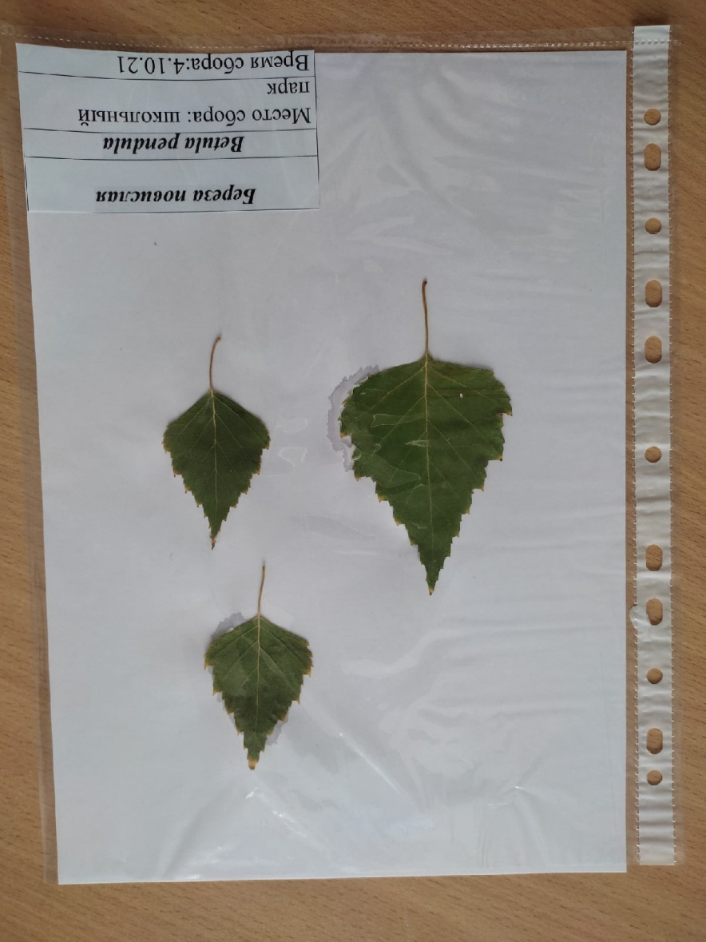

ПРИЛОЖЕНИЕ 2
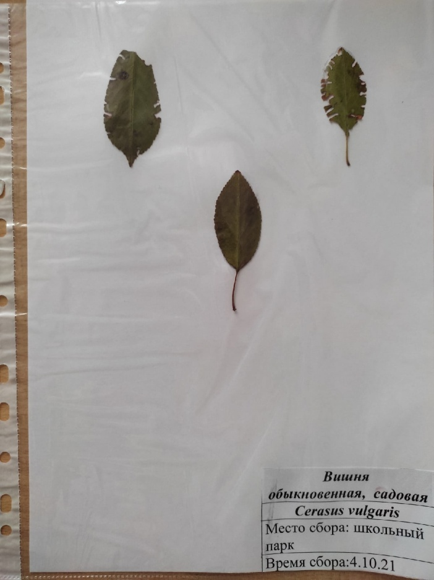
ПРИЛОЖЕНИЕ 3
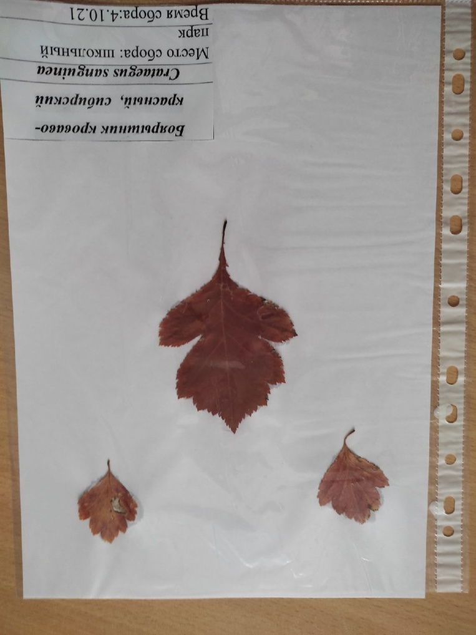
ПРИЛОЖЕНИЕ 4
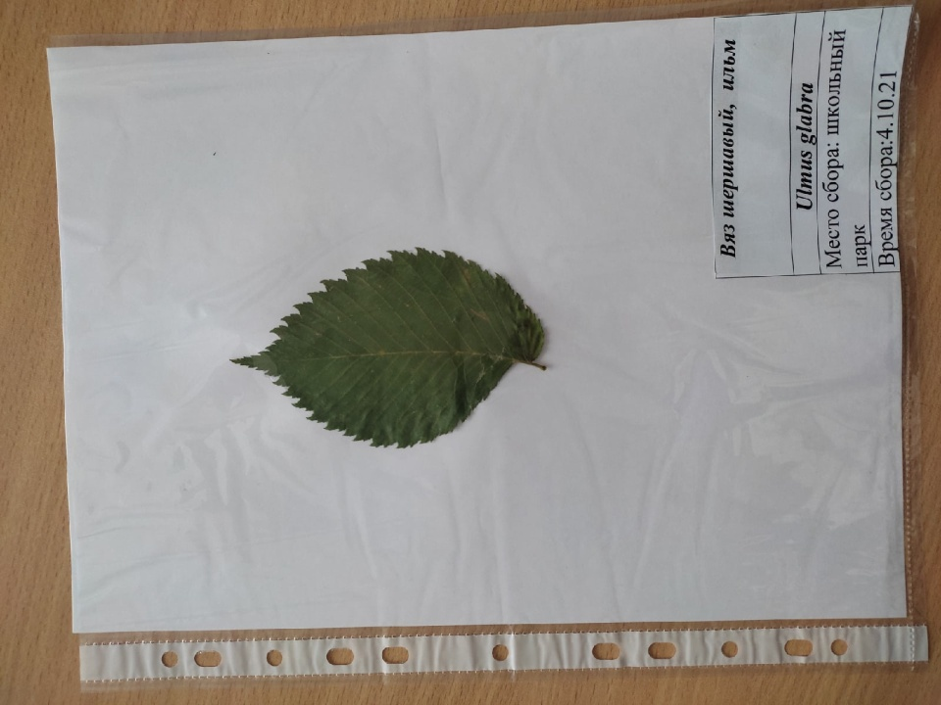
ПРИЛОЖЕНИЕ 5
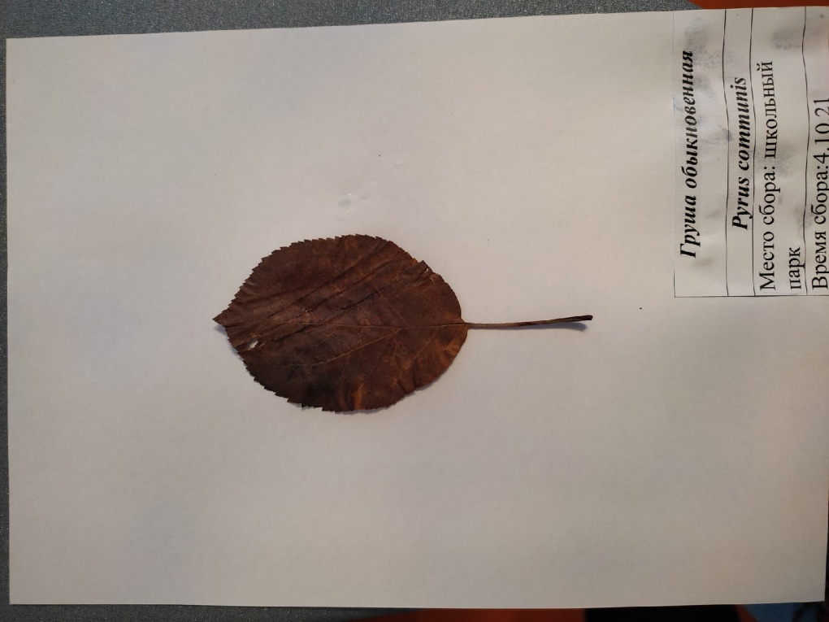
ПРИЛОЖЕНИЕ 6
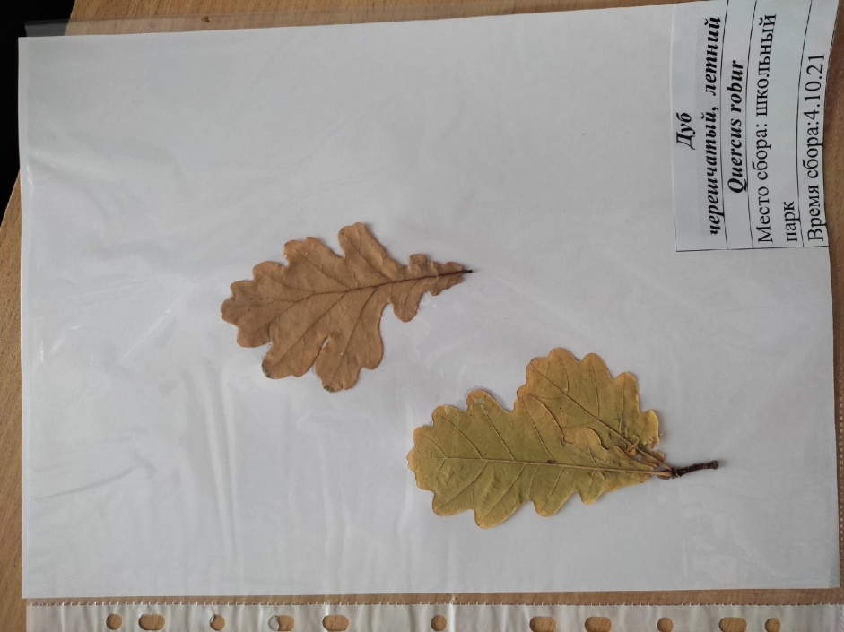
ПРИЛОЖЕНИЕ 7
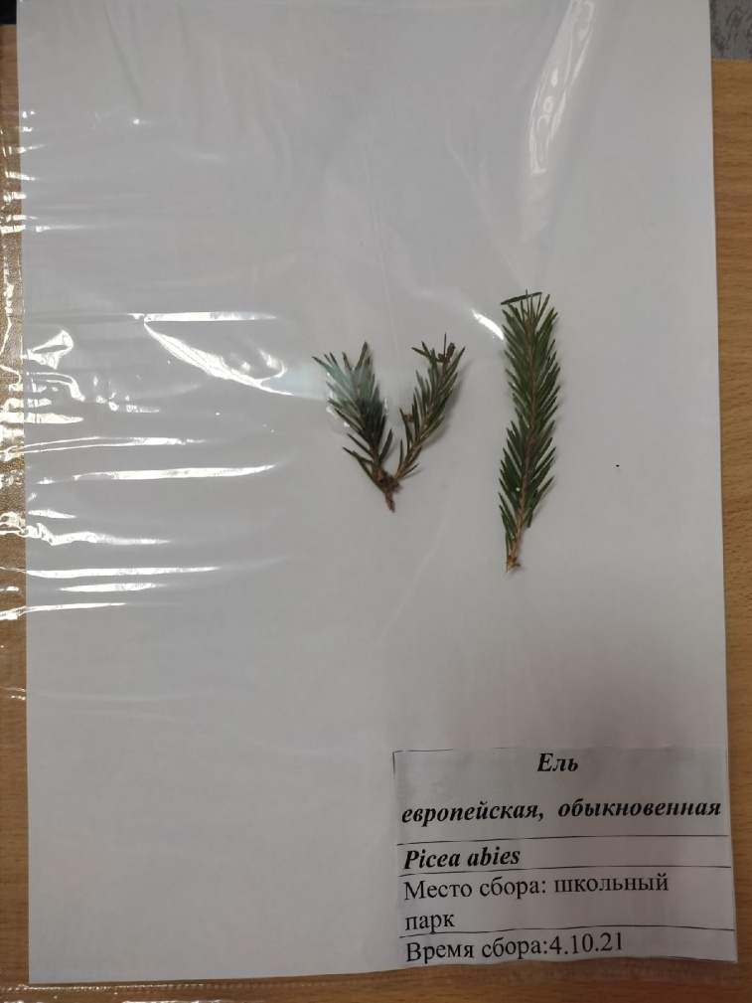
ПРИЛОЖЕНИЕ 8
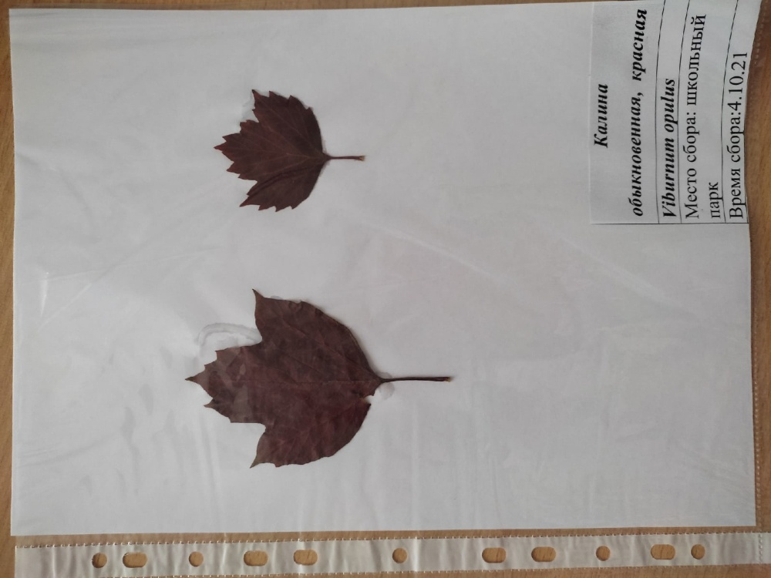
ПРИЛОЖЕНИЕ 9
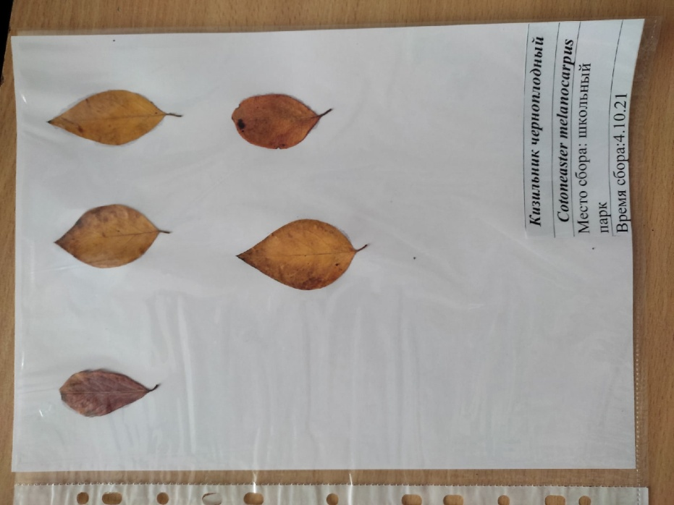
ПРИЛОЖЕНИЕ 10
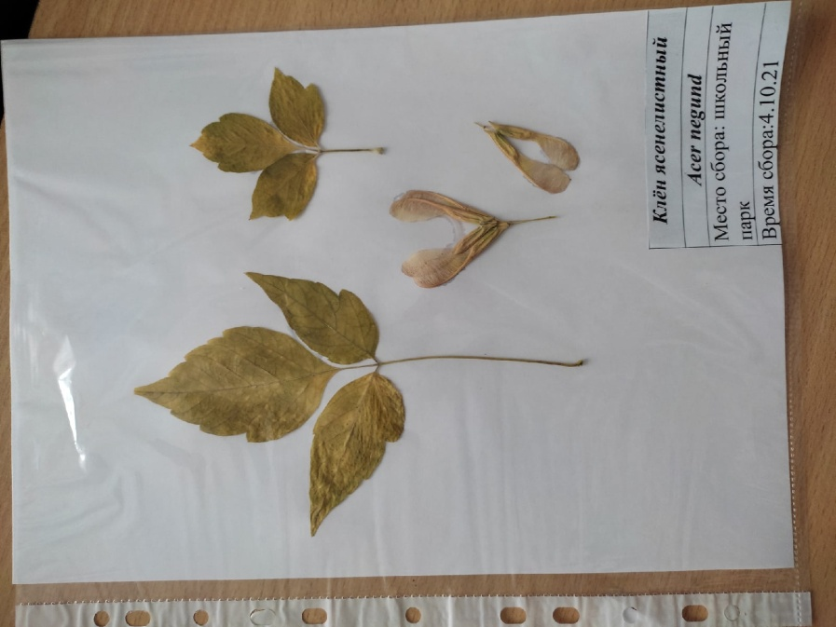
ПРИЛОЖЕНИЕ 11
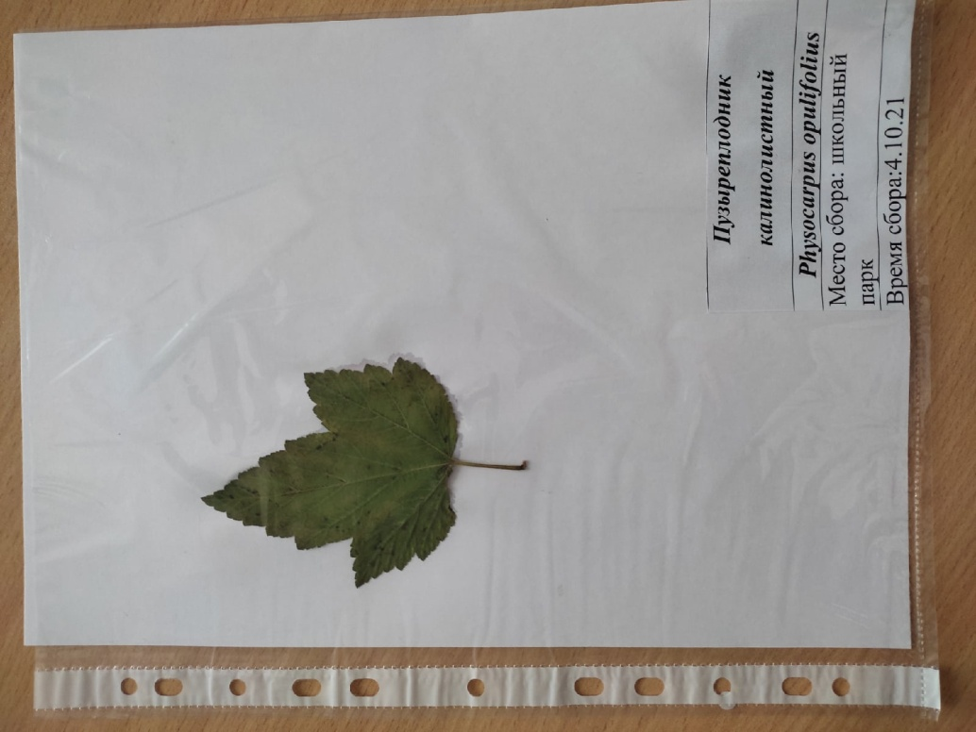
ПРИЛОЖЕНИЕ 12
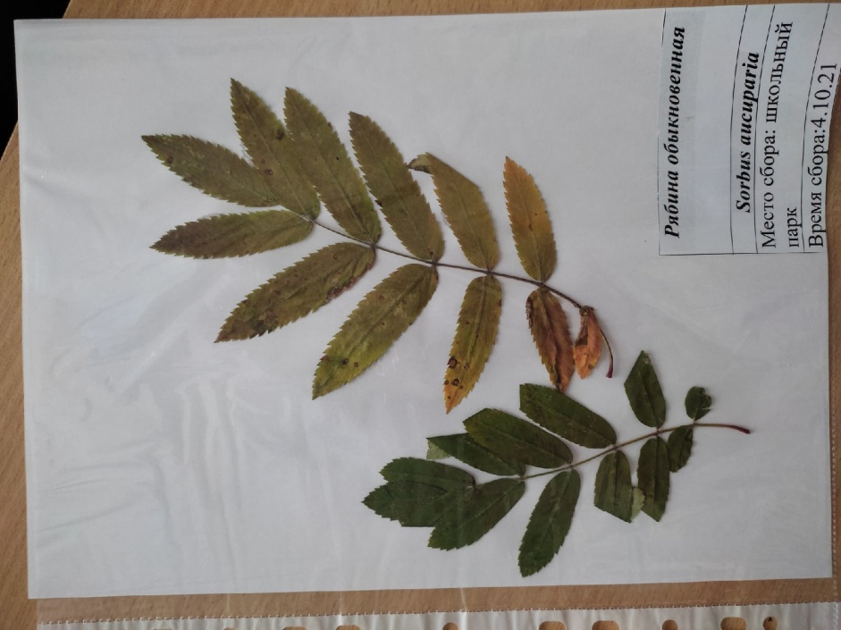
ПРИЛОЖЕНИЕ 13
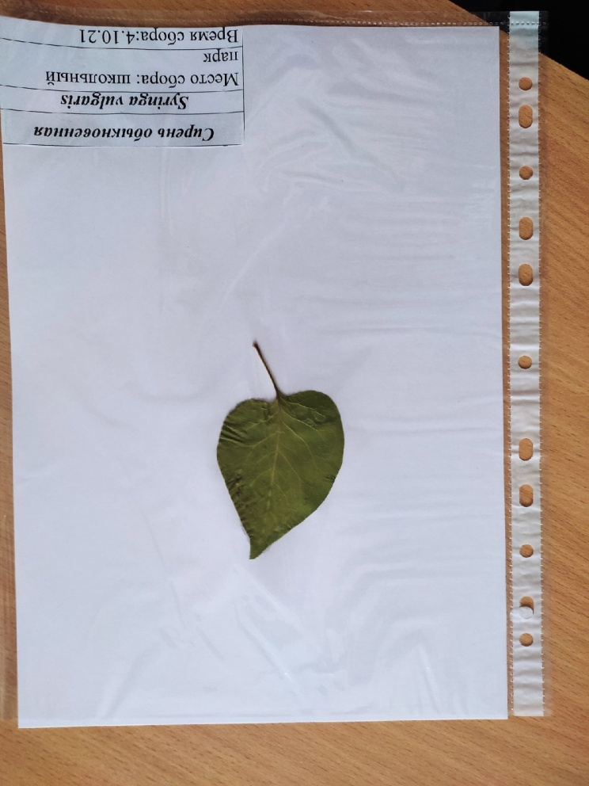
ПРИЛОЖЕНИЕ 14
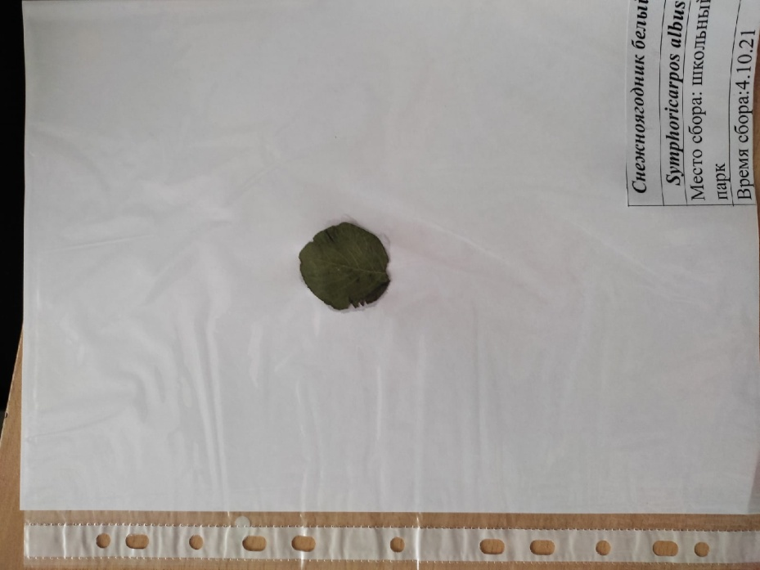
ПРИЛОЖЕНИЕ 15
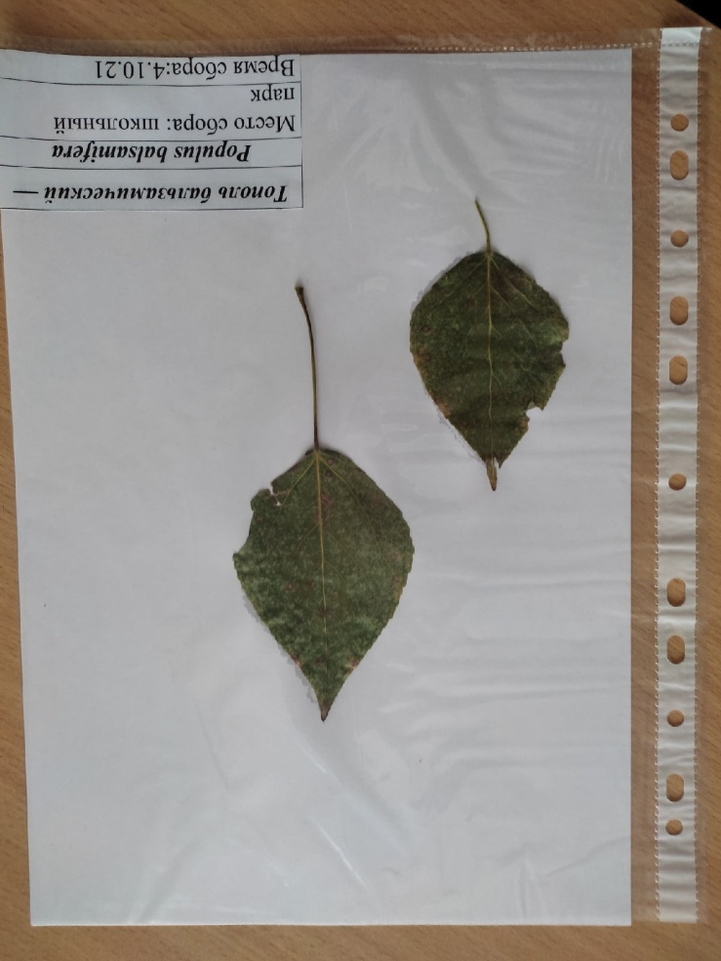
ПРИЛОЖЕНИЕ 16
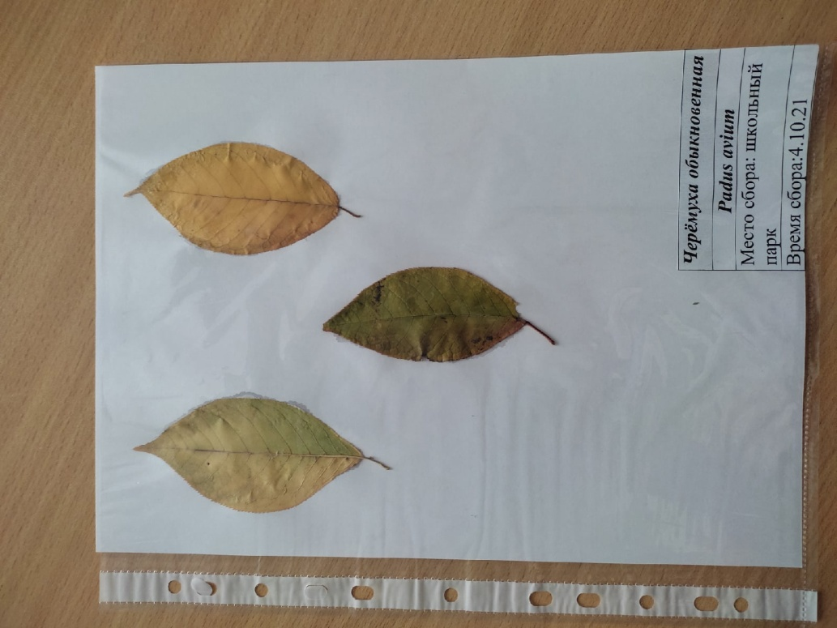
ПРИЛОЖЕНИЕ 17
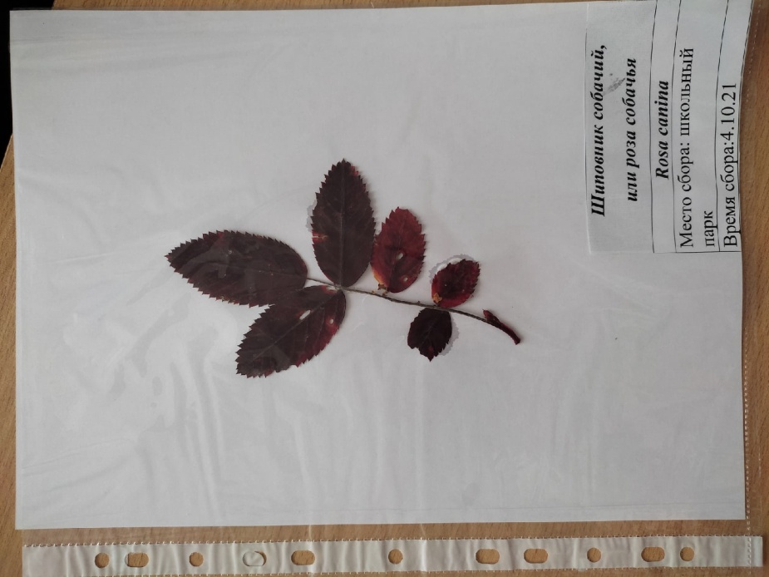
ПРИЛОЖЕНИЕ 18
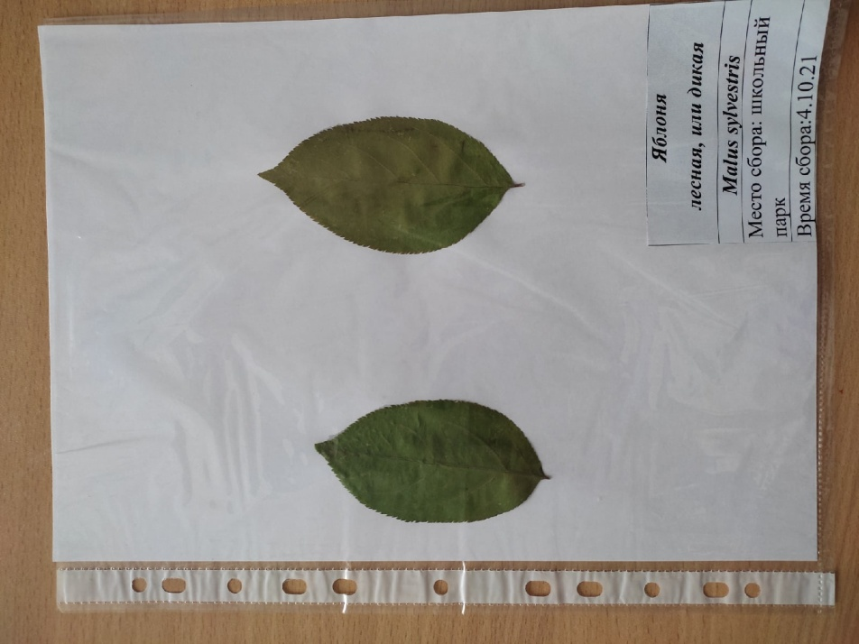
ПРИЛОЖЕНИЕ 19
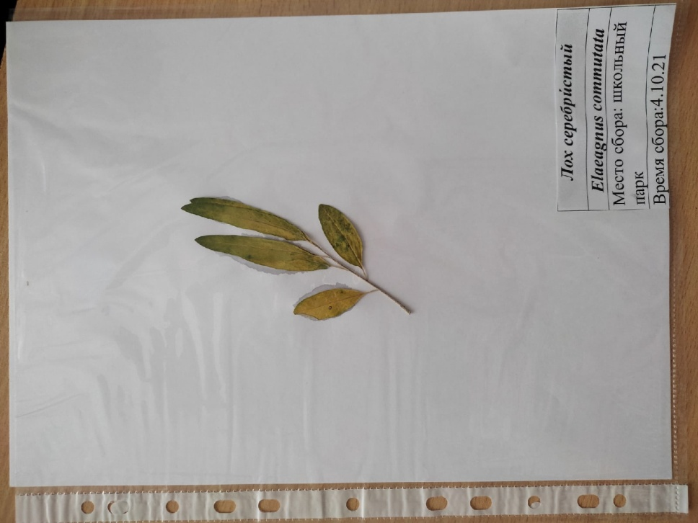
ПРИЛОЖЕНИЕ 20
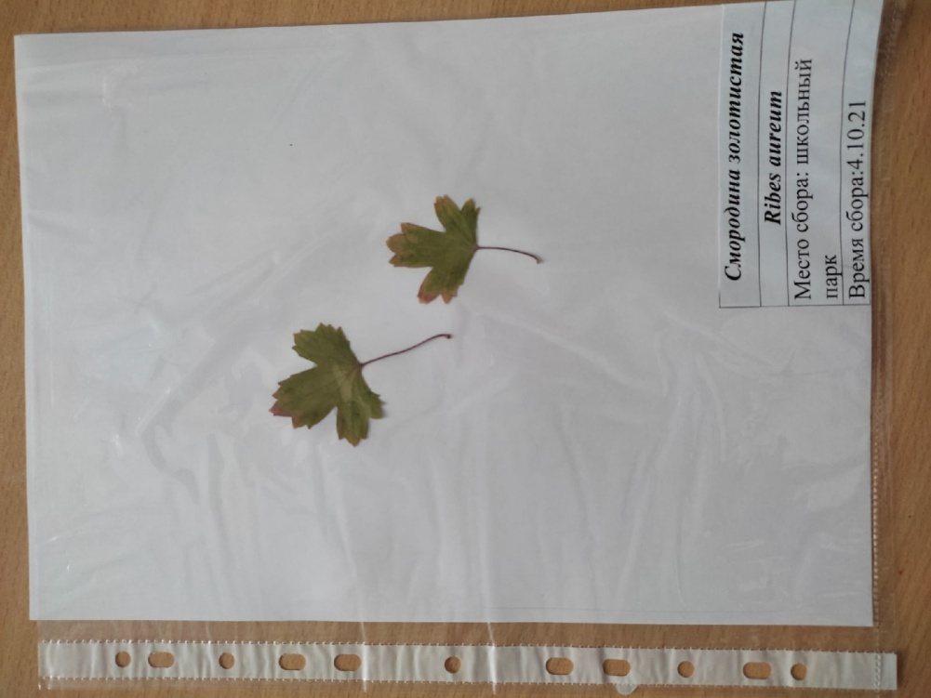
ПРИЛОЖЕНИЕ 21
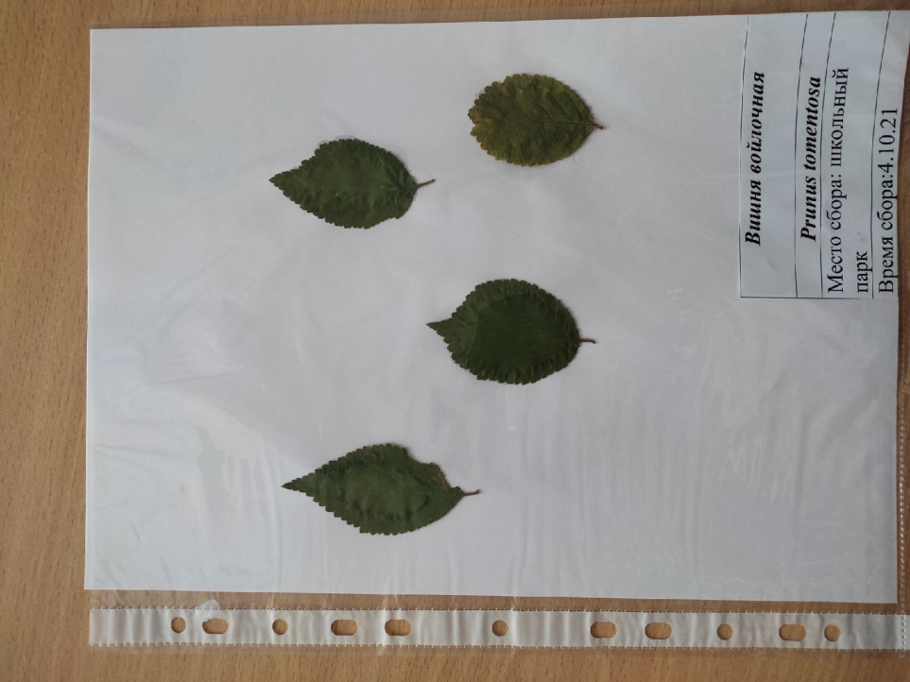
ПРИЛОЖЕНИЕ 22
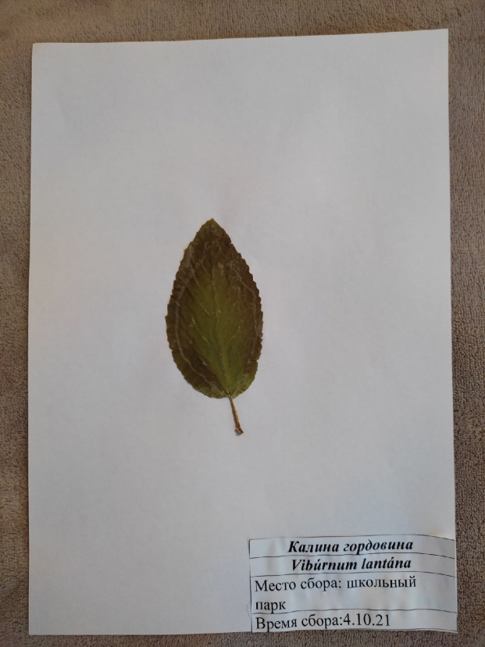
ПРИЛОЖЕНИЕ 23
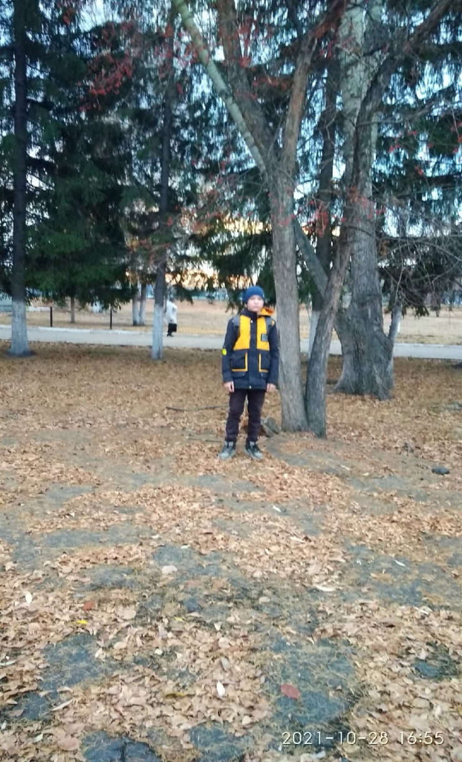

ПРИЛОЖЕНИЕ 24
